*Metody przetwarzania dużej ilości danych - projekt*

*Sprawozdanie nr 1*

Adam Hyjek 234987, Bartosz Rodziewicz 226105

20 października 2020

Ścieżka 1 (4.5)

W ramach pierwszej instrukcji stworzono projekt w programie SQL Server Business Intelligencve Developer Studio, w którym wyczyszczono bazę danych i zaimportowano dane z pliku (Rys. 1: Control Flow). Następnie zaimplementowane importowanie studentów za pomocą komponentów Flat File Source, Conditional Split, Derrived Column, Multicast, Flat File Destination oraz SQL Server Destination, a także 3 menadżery połączeń: Eksportuj Studentów, Źródło Studentów i localhost.studenci. Flat File Source użyto do zaimplementowania menadżera Eksportuj Studentów określającego sposób wczytywania danych z pliku StudenciSource. Conditional Split posłużył do podziału warunkowego wierszy, a Derrived Column do przekształcania danych w kolumny bazy danych. Multicast z kolei pozwolił na wykorzystanie nowo utworzonych kolumn przy zapisywaniu do pliku płaskiego Flat File oraz bazy danych. Zapis do pliku Flat File odbywał się przy pomocy narzędzia Flat File Destination wykorzystującego menadżera połączeń Eksportuj Studentów i mapującego kolumny wejściowe z wyjściowymi. Zapis do bazy danych odbywał się dzięki narzędziu SQL Server Destination określającemu docelową bazę danych za pomocą menadżera połączeń localhost.studenci i mapującemu kolumny wejściowe z wyjściowymi. Bazę danych utworzono na hoście lokalnym przy pomocy programu SQL Server Managment Studio. Wszystkie te kroki przedstawiono na zrzutach ekranu:

Rysunek 1: Control Flow

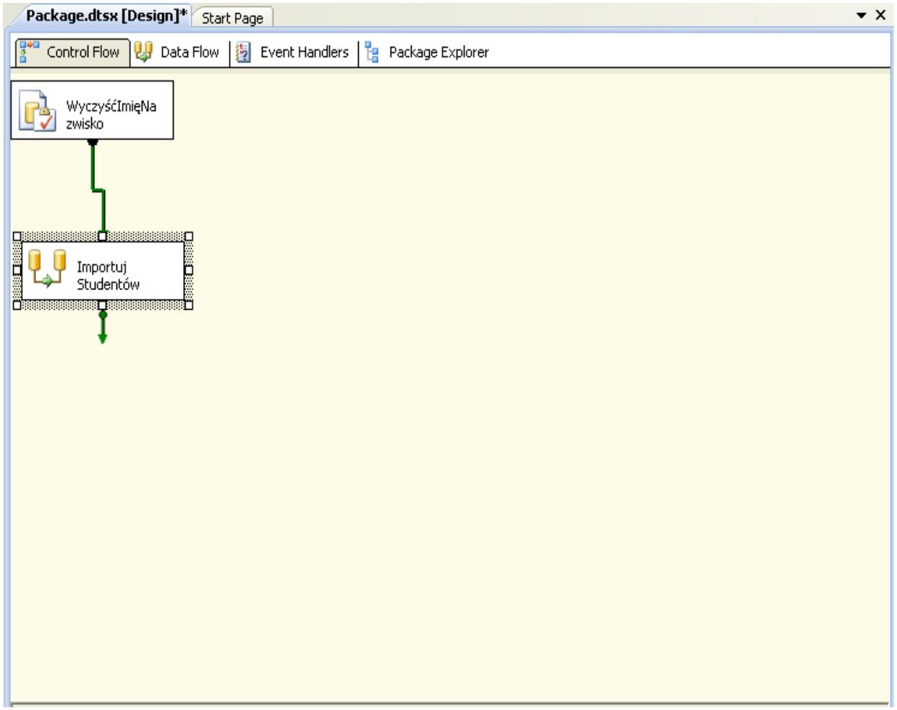

Rysunek 2: Data Flow

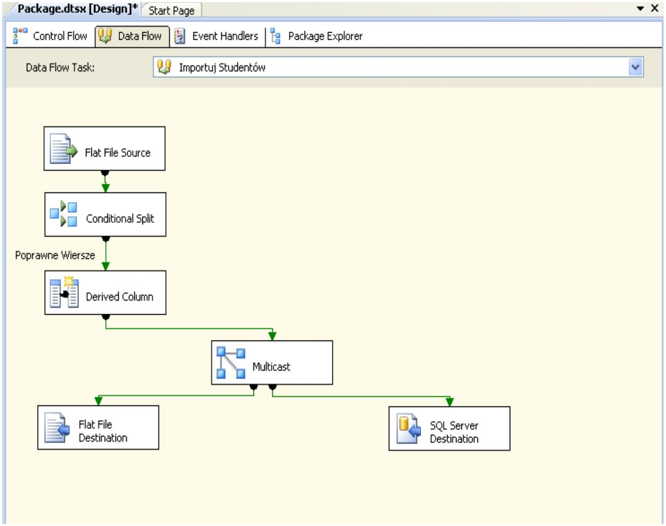

Rysunek 3: Flat File Source

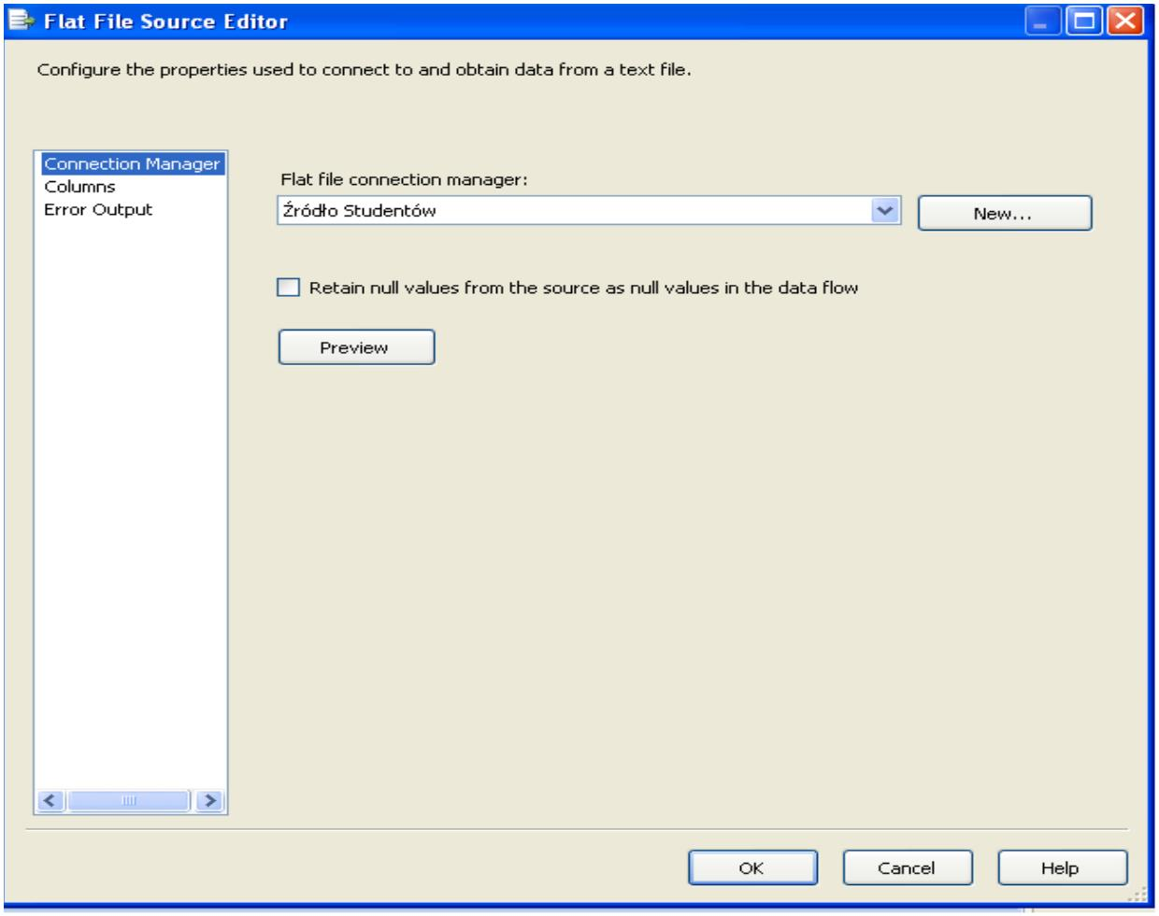

Rysunek 4: Źródło studentów

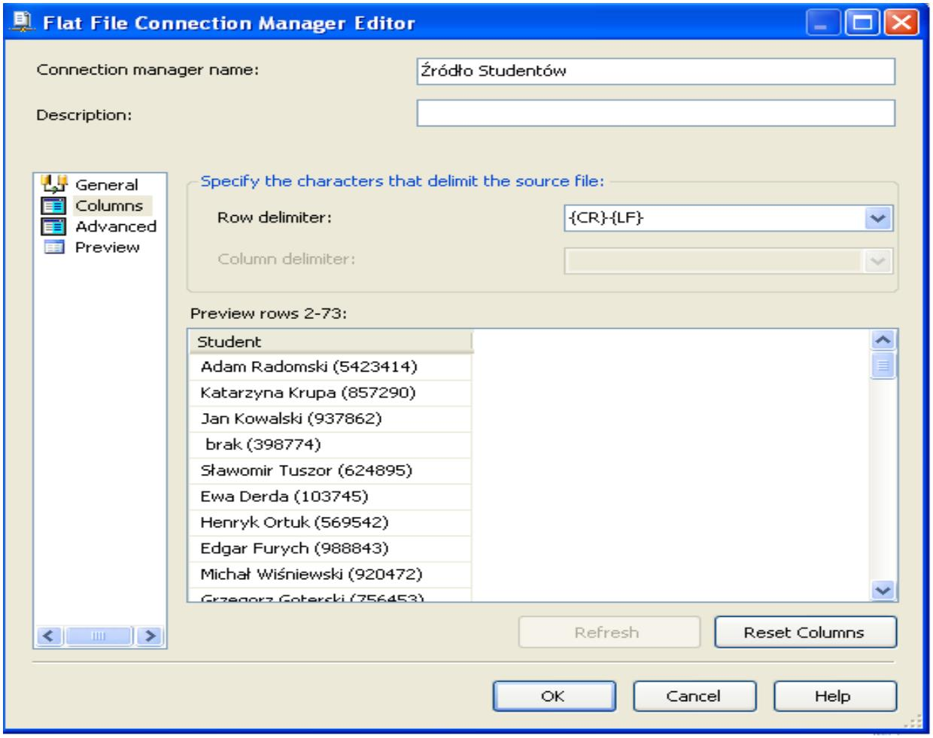

Rysunek 5: Źródło studentów general

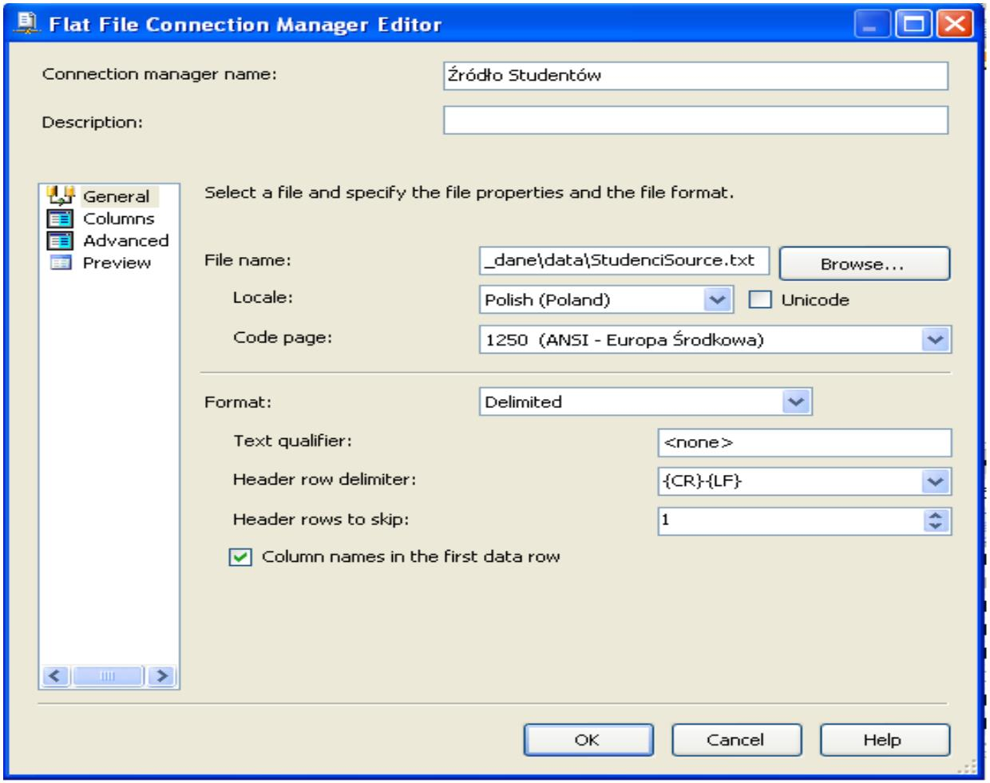

Rysunek 6: Eksploruj studentów

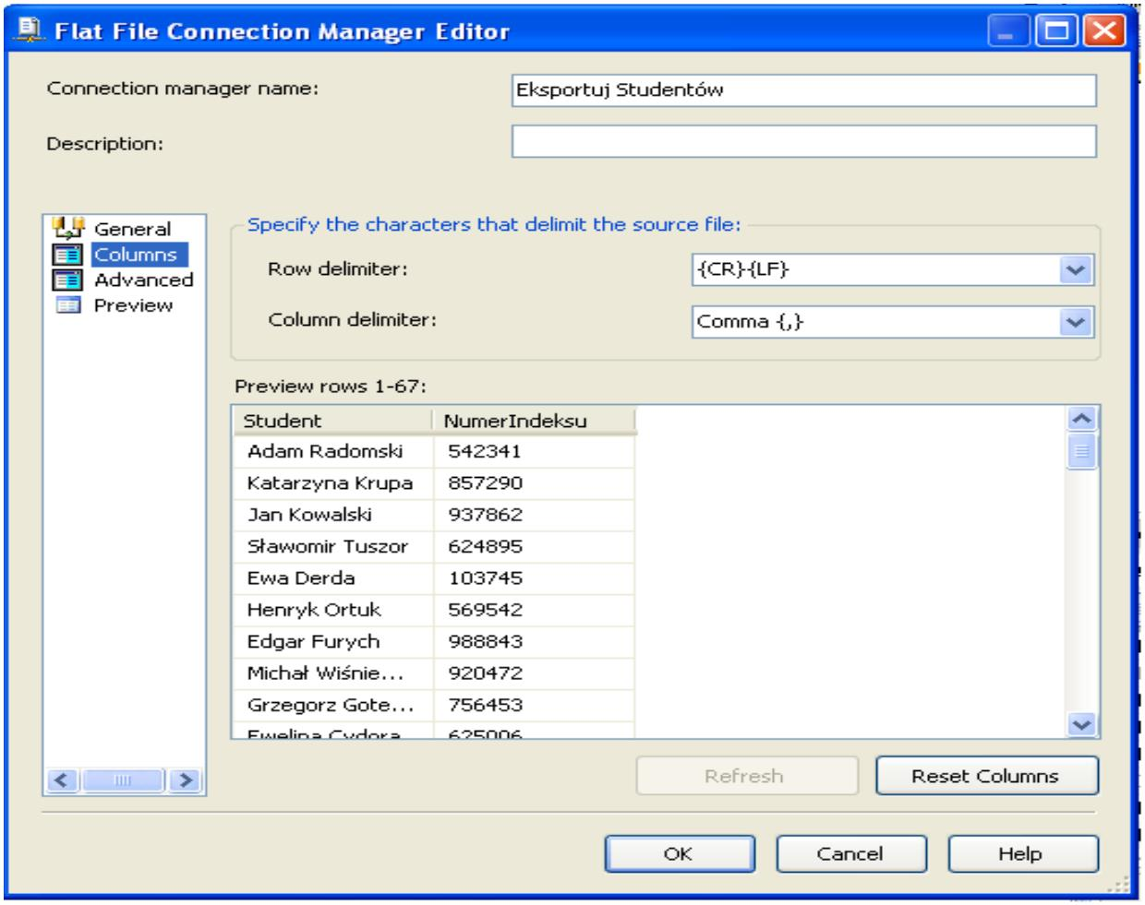

Rysunek 7: Eksploruj studentów general

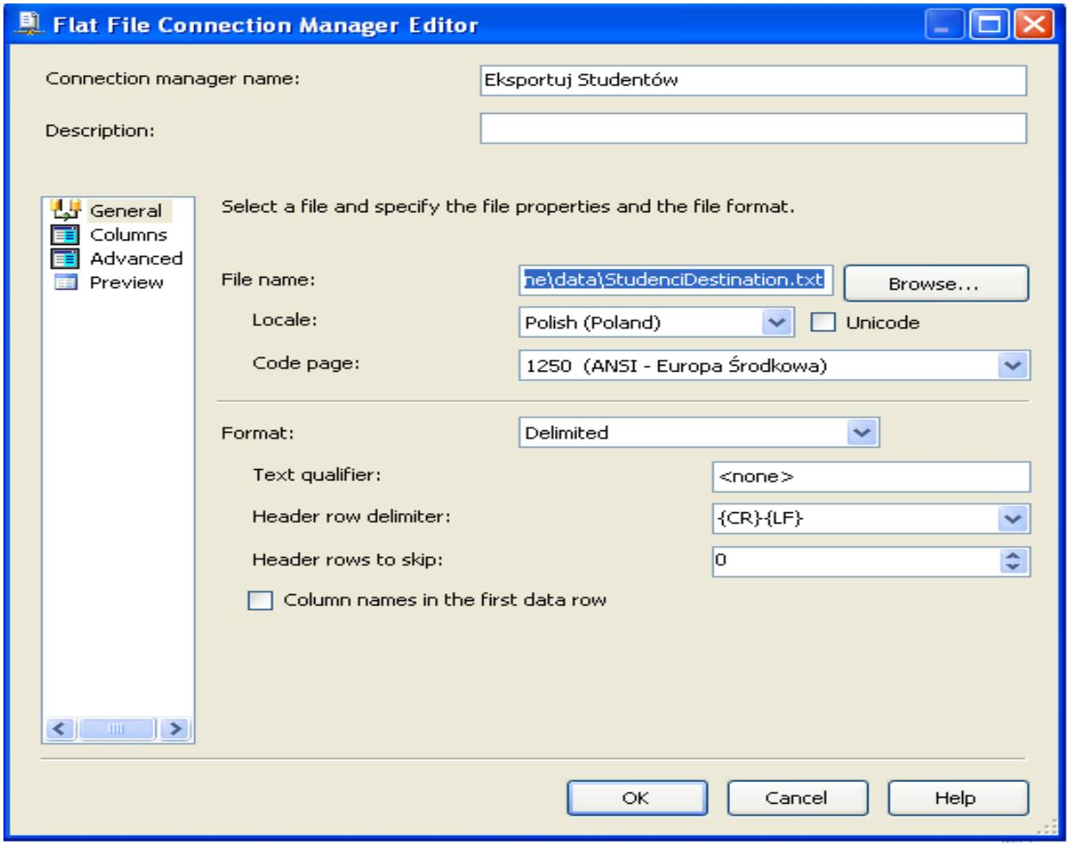

Rysunek 8: Conditional Split

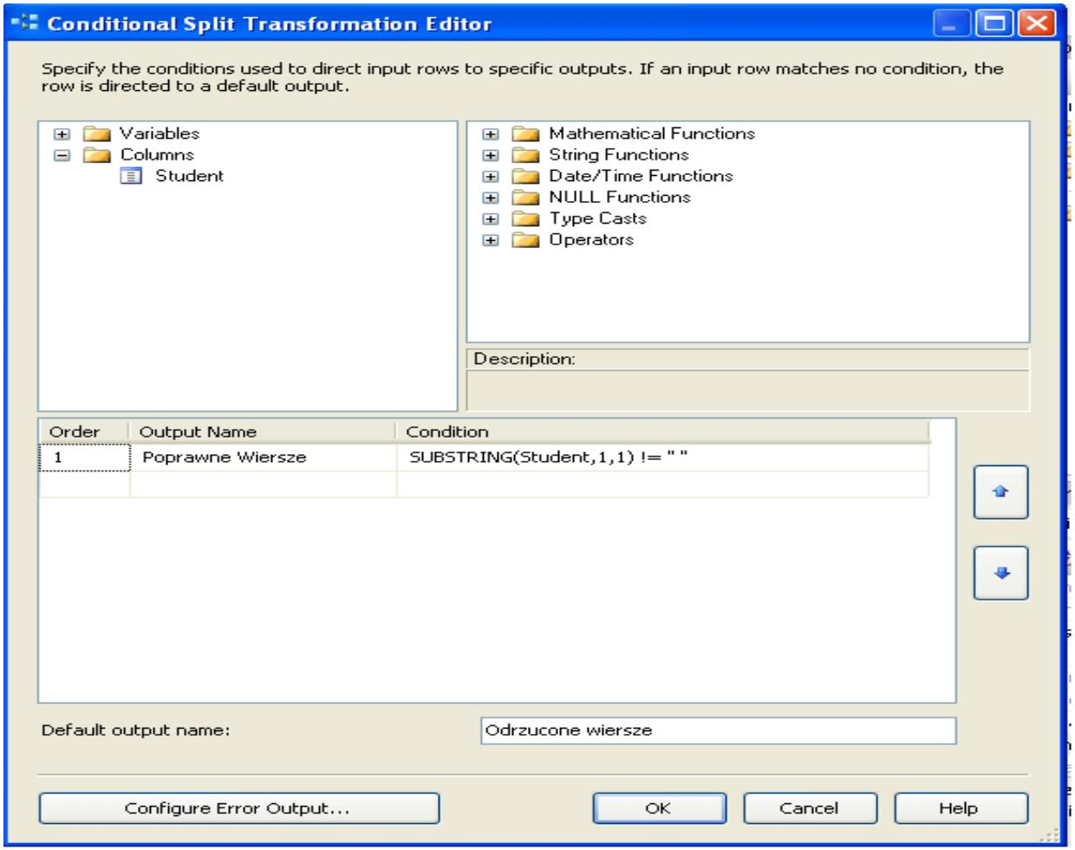

Rysunek 9: Derived Column

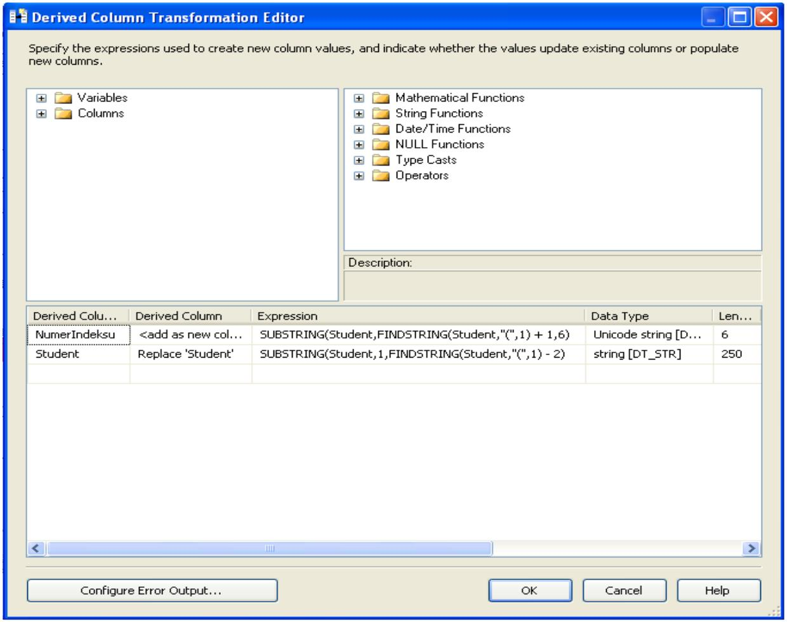

Rysunek 10: Flat File Destination Manager

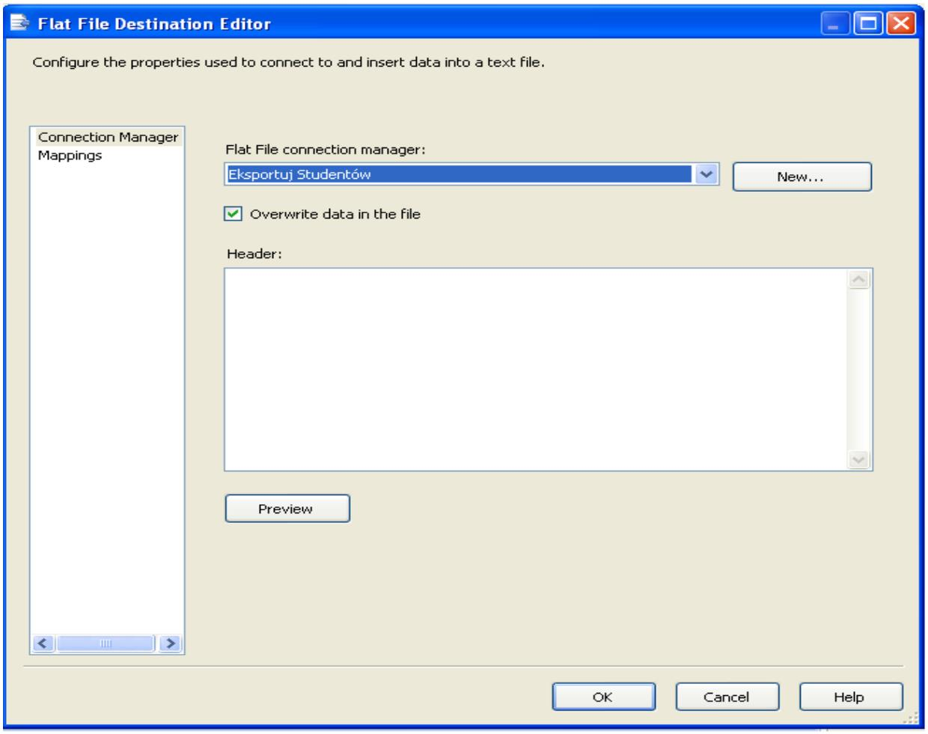

Rysunek 11: Flat File Destination Mapping

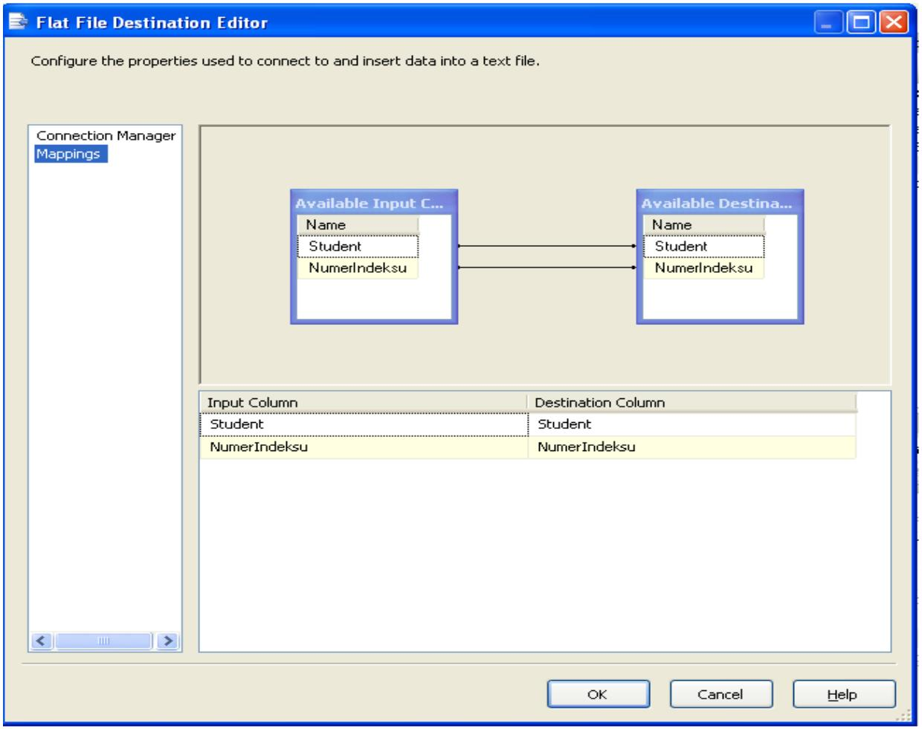

Rysunek 12: localhost.studenci

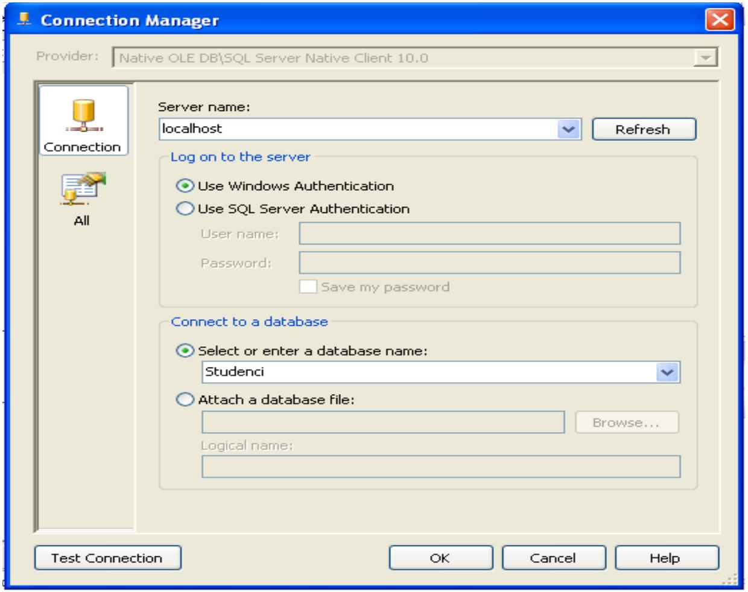

Rysunek 13: SQL Destination Manager

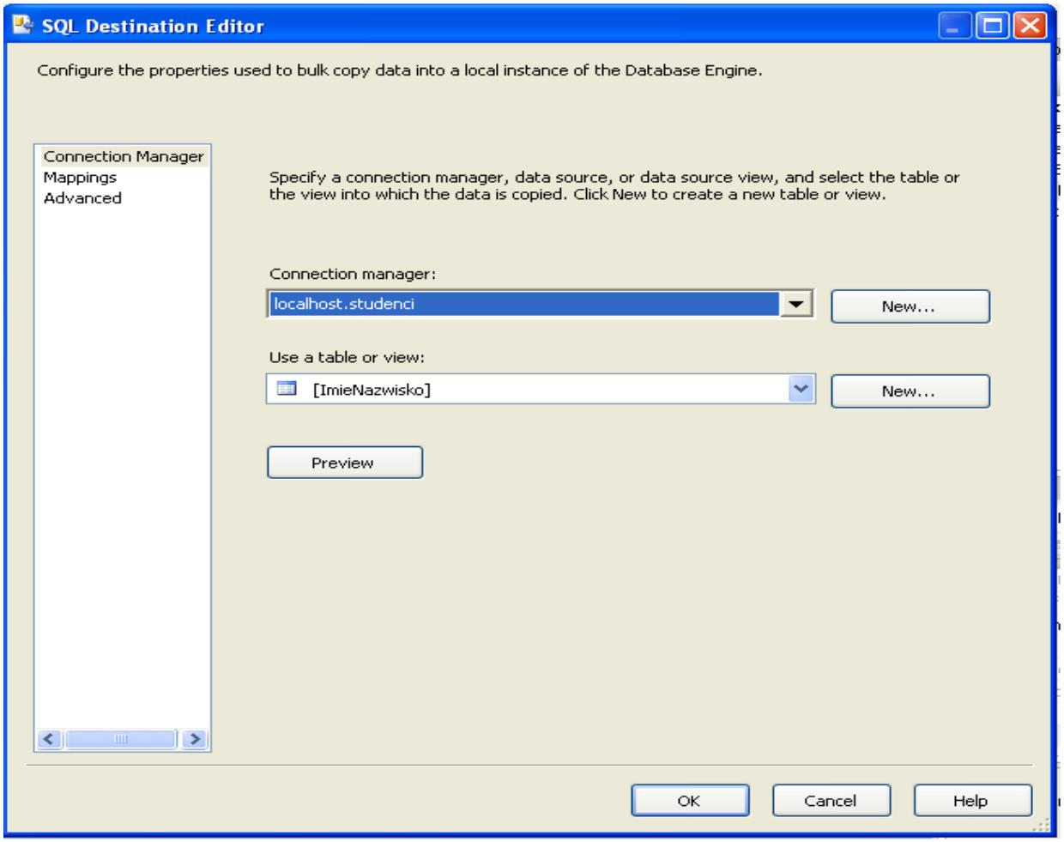

Rysunek 14: SQL Destination Mappings

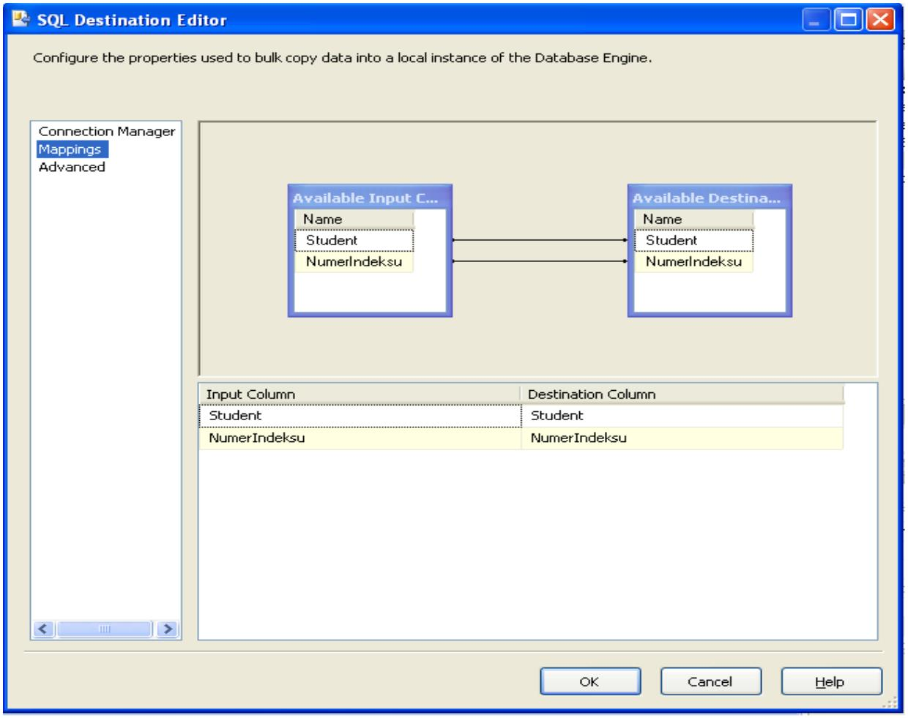

Rysunek 15: Microsoft SQL Columns

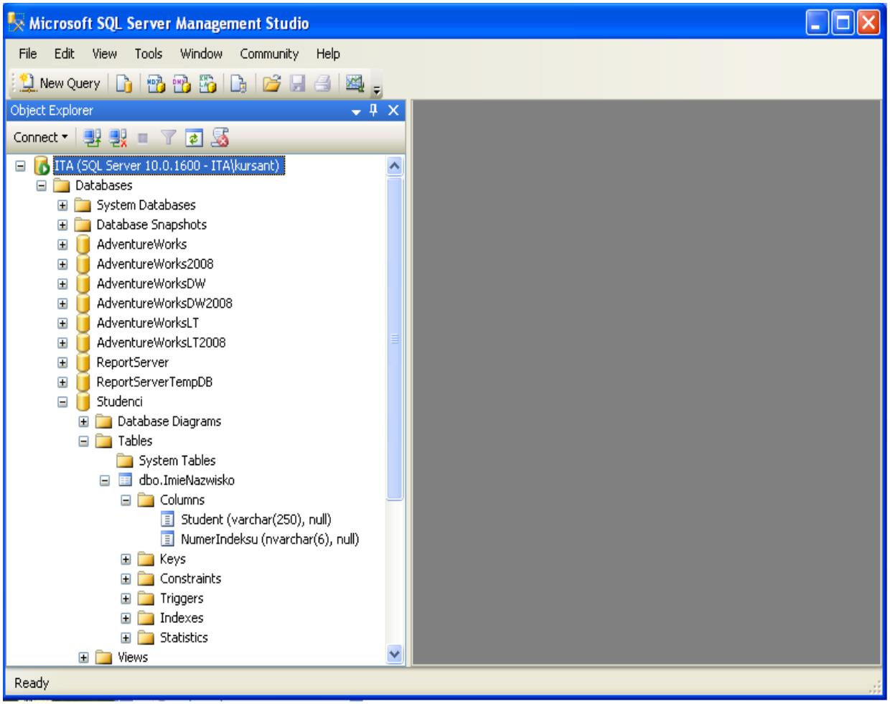

Rysunek 16: Microsoft SQL Connecting

